se configura en etc/rear

si no está el paquete toca sudo yum install rear

el archivo es local.conf dentro de /etc/rear

se debe excluir los file system que no sean de s.o en el local.conf  
es decir poner entre comillas simples los fs que no son del s.o como esta en la sig imagen

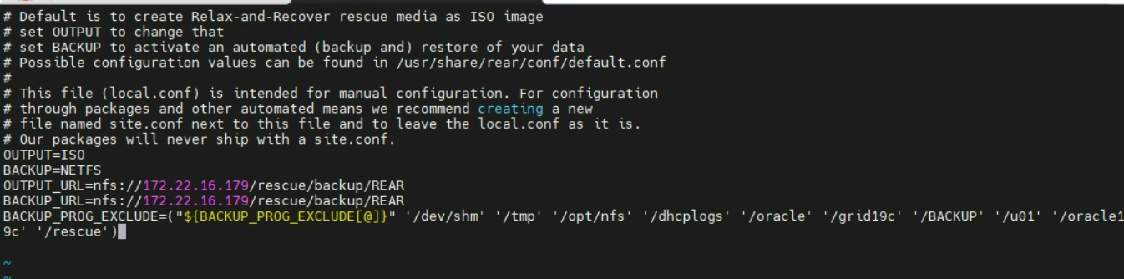

validar que se está compartiendo desde el ruster

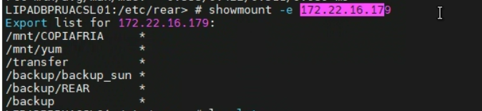

Pilas debe estar configurado así el OUTPUT y BACKUP

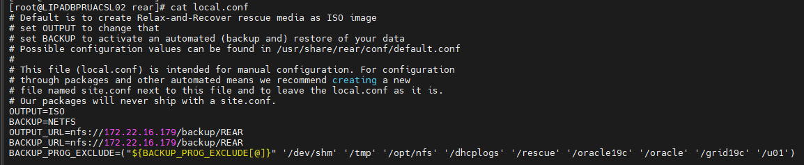

Por ultimo ejecutar el siguiente commando (demora)

